КОГОБУ СШ пгт Арбаж Кировской области

Индивидуальный итоговый проект
на тему: «Влияние насекомых вредителей на зеленые насаждения»

Работу выполнила: Ганиева Ксения
Ученица 9 А класса КОГОБУ СШ
пгт Арбаж Кировской области
Руководитель:
Шарова Анастасия Сергеевна
Учитель биологии

пгт Арбаж 2019
Пояснительная записка

Зеленые насаждения играют огромную роль в жизни всего живого. Они улучшают микроклимат, создают хорошие условия для отдыха на открытом воздухе, предохраняют от чрезмерного перегревания почву, стены зданий и тротуары. Велика роль зеленых насаждений в очистке воздуха, они поглощают углекислый газ, выделяя при этом кислород. Зеленые насаждения задерживают пыль.
Большую роль среди зеленых насаждений играют: акация белая, береза, дуб красный и черешчатый, ива плакучая и белая, клен серебристый и красный, лиственница, пихта, рябина обыкновенная, сирень обыкновенная, тополь черный. Они повышают концентрацию легких ионов в воздухе, усваивают солнечную энергию и создаю из минеральных веществ почвы и воды в процессе фотосинтеза, углеводы и другие органические вещества.
Но сами растения очень страдают от различных вредителей и болезней. Я решила исследовать растения, которые растут на улицах моего поселка и узнать, какие вредители поражают эти растения.
Цель моего исследования: изучить морфолого-биологические особенности древесных растений и определить, какие насекомые-вредители их поражают.
Задачи исследования: изучить растения, которые растут на улицах моего поселка; определить какие вредители повреждают их; изучить биологические особенности насекомых-вредителей и предложить методы борьбы с ними, создать буклеты с вредителями насекомыми зеленых насаждений.
Актуальность: данная тема исследования актуальна, так как легче предотвратить массовое распространение насекомых-вредителей, чем потом бороться с ними.

- Растения в моем поселке
На улицах моего поселка растут следующие древесные растения: липа обыкновенная, береза, сосна обыкновенная, рябина обыкновенная, сирень обыкновенная, тополь обыкновенный.
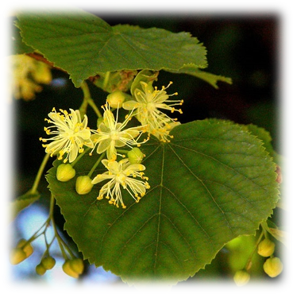
Липа обыкновенная – крупное листопадное дерево, высотой от 20 до 40 м. имеет красивую, густую крону. Листья липы простые, сердцевидные, острозубчатые по краю и остроконечные. Липа ценится за обильные, душистые, желтые цветки; плоды липы – односемянные орешки. Цветет в июле. Цветки липы обладают целебными свойствами. Растение долговечно и устойчиво, кроме того липа – медонос (липовый мед один из самых лучших). Липа относится к почвоулучшающим породам. Широко используется в озеленении.

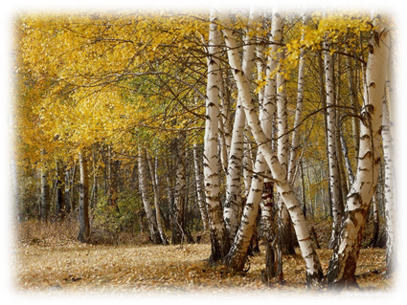
Береза – белоствольное дерево, достигающее в высоту до 30 м. Живет она примерно 100-150 лет. Имеет ровный длинный ствол, гладки, с характерными черными линиями или пятнами на поверхности коры. Листья треугольной продолговатой формы разных размеров, очень душистые, окрашены в разные оттенки зеленого цвета. Молодые листочки могут быть липкими. Широко используется в народной медицине. Береза вынослива и терпима к любой погоде и почве. Используется в строительстве и производстве мебели. Цветет в апреле, имеет тычиночные и пестичные сережки.
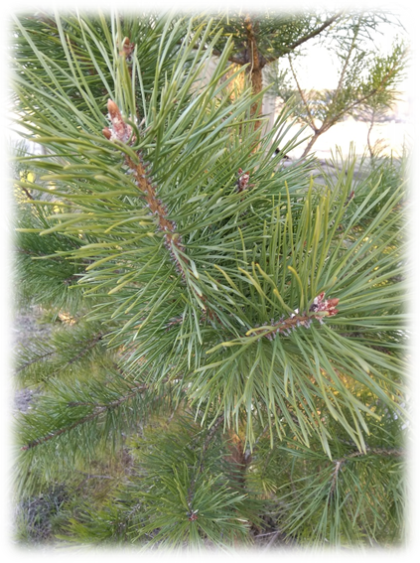
Сосна обыкновенная – вид хвойного дерева со специфическим и освежающим ароматом. Максимальная высота сосны – 35-40 м. Ствол прямой, разветвленный. Кора коричневатая с глубокими трещинками у основания, а в верхней части – тонкая и чешуйчатая светло-коричневого оттенка. Ветки плотно покрыты длинными зелеными иглами. Хвоинки заостренные, плотные, размещены попарно, в длину достигают 4-7 см. Плоды дерева – удлиненные конусоподобные шишки. Сосна – светолюбивое растение. Цветение начинается с середины мая. Средняя продолжительность жизни дерева 200-300 лет. Славяне порошком из высушенного сока засыпали раны, дёгтем пытались сводить лишаи и экземы. Противоцинготное свойство сосны испокон веков были известны морякам.
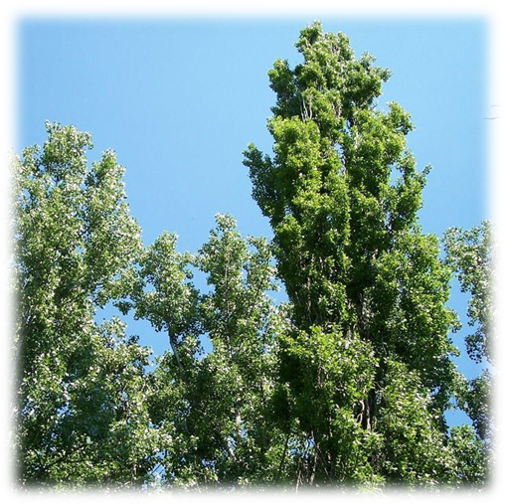
Тополь обыкновенный – мощное дерево до 30-35 м высотой с крупноветвистой кроной. Кора ствола светло-серая, гладкая. Тополь быстро растет. Тополь не боится ни молнии (является прекрасным громоотводом), ни дыма, ни газа, ни пыли. Взрослый тополь за лето освобождает воздух от 20-30 кг сажи и пыли. Древесина мягкая, используется в бумажном и спичечном производстве. От горьковатого тополиного запаха людям, страдающим легочными заболеваниями, хорошо дышится, этот же запах помогает сердцу сильнее биться и восстанавливает силы у ослабевших людей.
- Вредители липы, березы, сосны, тополя

Одним из наиболее часто встречающихся вредителей липы является ивовая щитовка (отряд равнокрылых). В периоды массового размножения щитовки способны сплошным слоем покрыть кору, и даже перейти на ветки, листья и плоды, благодаря чему ветки отмирают, а листья и плоды преждевременно опадают. Естественным врагом ивовой щитовки являются божьи коровки.
Очень любят липу и такие многоядные бабочки, как:
Лунка серебристая – ночная бабочка серебристо-серого цвета из семейства хохлаток. Наибольший вред приносят гусеницы, которые с июля по август объедают листья деревьев, оставляя на листовой пластине только центральную жилку.
Зимняя и березовая пяденицы. Небольшие и невзрачные бабочки. Вылупившиеся из яиц гусеницы питаются сначала почками, потом - листвой, причем могут объесть дерево полностью. После пяденицы дерево покрывает мучнистая роса.
Борьба с вредителями липы заключается в опрыскивании молодых деревьев инсектицидами. При опрыскивании крон от вредителей неизбежен нежелательный разлет большого количество опасных препаратов.
Выходом в данной ситуации считаются инъекции деревьям, которые прекрасно зарекомендовали себя в борьбе с вредителями, в том числе в борьбе с короедом.
К древесным вредителям берёз относят жуков и их личинок вида ксилофагов – короедов, сверлил, рогохвостов, точильщиков, усачей, златок и берёзовых заболонников. Заболонники прокладывает вертикальные ходы-каналы в толще коры, чем отличаются от многих других короедов. Повреждаемое заболонниками дерево может не только потерять декоративные качества, но и подвергнуться засыханию.
Среди насекомых-вредителей генеративных органов берёз – корней, семя, серёжек и всходов стоит отметить бабочек-листовёрток, жуков-семяедов, мух-галлиц, молей и личинок совок. Однако, в целом, этот вид вредителей не многочислен и не представляет серьёзной угрозы деревьям.

Насекомые, которые наносят вред сосне.
Необходимо знать, какие насекомые вредят дереву больше всего. Рассмотрим, какие вредители опасны для хвои, коры и корней.
Рыжий сосновый пилильщик предпочитает кушать хвою обыкновенную, горную сосну и крымскую. Очень сильно повреждает дерево, из-за чего оно теряет внешний вид, уменьшается прирост и поселяются на нем в дальнейшем короеды. Когда начинается активное цветение сосны, то появляются на дереве личинки.
Сосновый подкорный клоп способен высасывать ткани сосны, из-за чего дерево слабеет. Есть от них вдобавок специфический запах. Самый пик размножения и поедания приходится на период весны. Ствол начинает желтеть, кора начинает трескаться и течёт смола.
Сосновая бурая тля предпочитает сок дерева.
Хвойные деревья в уходе особо неприхотливы, но они очень подвержены нападкам вредителей. Поэтому, как можно чаще проводить следует профилактические меры. Чтобы избежать массового размножения вредителей, необходимо постоянно следить за первыми признаками их появления. Профилактические мероприятия лучше всего начинать проводить в начале апреля.
Вредитель тополя.
Тополевый листоед – невероятно симпатичный вредитель, активно повреждающий не только все разновидности тополя, но еще и прекрасную иву. Массово размножающиеся прожорливые паразиты очень сильно вредят молоденьким и еще не успевшим окрепнуть насаждениям. Заметив на деревцах вредоносных тополевых листоедов, сразу же нужно принимать все необходимые меры по скорейшему избавлению от этих вредителей.
Тополевый листоед представляет собой очаровательного жучка, размер которого находится в диапазоне от 10 до 12 мм. Вредители обычно окрашены в синий, либо в зеленый цвет и наделены эффектными и слегка зачерненными по углам черно-желтыми, либо красными надкрыльями. А шовные уголки их надкрылий оснащены небольшими черненькими точечками.
Если тополевые листоеды начали массово размножаться, все подрастающие деревца начинают незамедлительно обрабатывать инсектицидами. Такие обработки целесообразнее всего проводить в период активного питания личинок.

Заключение.

Таким образом, изучив растения, растущие на улицах моего поселка, я могу сделать следующие выводы:
- На улицах города растут такие древесные растения как: липа, тополь, берёза, сосна.
- В летнее время многие деревья, особенно липа, страдают от насекомых – вредителей. Почти все изученные нами деревья повреждает тля. На деревьях поселяются гусеницы многих бабочек. Если численность их увеличится, то они наносят ощутимый вред деревьям.
- Необходимо бороться с насекомыми-вредителями, чтобы сохранить зеленые насаждения в нашем поселке.
Список литературы

- Мариковсковский П. «Юному энтомологу», Москва «Детская литература» 1978г.
- Райков Б.Е.,. Римский-Корсаков М.Н «Зоологические экскурсии», Москва «Тропикал» 1997г.
- Суворова П.И., Арбузова З.А., Эсмонт В.Н. «Насекомые- друзья и враги деревьев и кустарников», Москва « Просвещение» 1979.

